МИНИСТЕРСТВО ПРОСВЕЩЕНИЯ РОССИЙСКОЙ ФЕДЕРАЦИИ
ДЕПАРТАМЕНТ ОБРАЗОВАНИЯ И НАУКИ ТЮМЕНСКОЙ ОБЛАСТИ
Управление образования администрации Вагайского муниципального района
Супринская средняя общеобразовательная школа, филиал муниципального автономного общеобразовательного учреждения Бегишевская средняя общеобразовательная школа Вагайского района Тюменской области

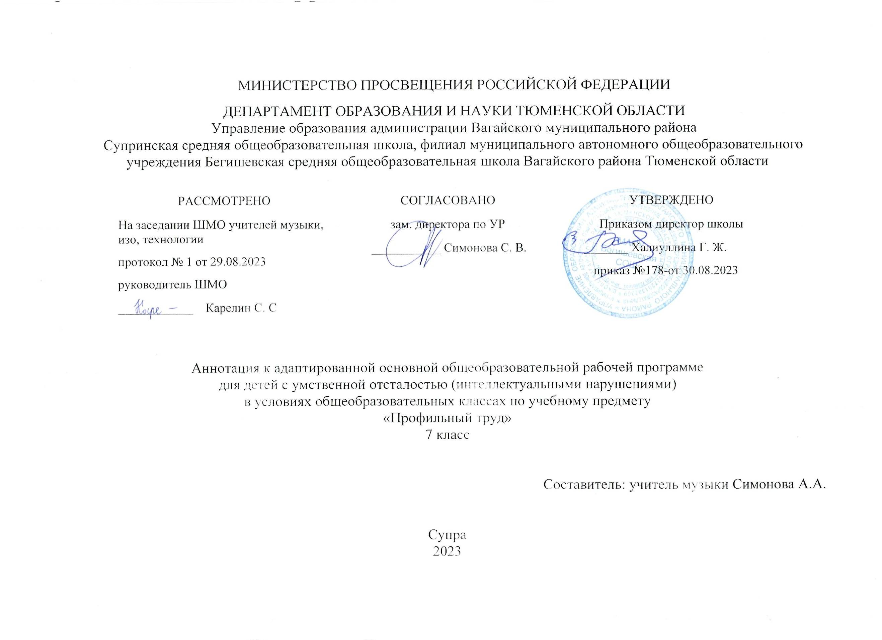

Адаптированная основная общеобразовательная рабочая программа
для детей с умственной отсталостью (интеллектуальными нарушениями)
в условиях общеобразовательных классах по учебному предмету
“Музыка (ритмика)»
8 класс

Составитель: учитель музыки Симонова А.А.

Супра
2023
Планируемые результаты освоения учебного предмета
Личностные результаты:
1) формирование основ российской гражданской идентичности, чувства гордости за свою Родину, российский народ и историю России, осознание своей этнической и национальной принадлежности; формирование ценностей многонационального российского общества; становление гуманистических и демократических ценностных ориентаций;
2) формирование целостного, социально ориентированного взгляда на мир в его органичном единстве и разнообразии природы, народов, культур и религий;
3) формирование уважительного отношения к иному мнению, истории и культуре других народов;
4) овладение начальными навыками адаптации в динамично изменяющемся и развивающемся мире;
5) принятие и освоение социальной роли обучающегося, развитие мотивов учебной деятельности и формирование личностного смысла учения;
6) развитие самостоятельности и личной ответственности за свои поступки, в том числе в информационной деятельности, на основе представлений о нравственных нормах, социальной справедливости и свободе;
7) формирование эстетических потребностей, ценностей и чувств;
8) развитие этических чувств, доброжелательности и эмоционально-нравственной отзывчивости, понимания и сопереживания чувствам других людей;
9) развитие навыков сотрудничества со взрослыми и сверстниками в разных социальных ситуациях, умения не создавать конфликтов и находить выходы из спорных ситуаций;
10) формирование установки на безопасный, здоровый образ жизни, наличие мотивации к творческому труду, работе на результат, бережному отношению к материальным и духовным ценностям.
Метапредметные результаты:
1) овладение способностью принимать и сохранять цели и задачи учебной деятельности, поиска средств ее осуществления;
2) освоение способов решения проблем творческого и поискового характера;
3) формирование умения планировать, контролировать и оценивать учебные действия в соответствии с поставленной задачей и условиями ее реализации; определять наиболее эффективные способы достижения результата;
4) формирование умения понимать причины успеха/неуспеха учебной деятельности и способности конструктивно действовать даже в ситуациях неуспеха;
5) освоение начальных форм познавательной и личностной рефлексии;
6) использование знаково-символических средств представления информации для создания моделей изучаемых объектов и процессов, схем решения учебных и практических задач;
7) активное использование речевых средств и средств информационных и коммуникационных технологий (далее - ИКТ) для решения коммуникативных и познавательных задач;
8) использование различных способов поиска (в справочных источниках и открытом учебном информационном пространстве сети Интернет), сбора, обработки, анализа, организации, передачи и интерпретации информации в соответствии с коммуникативными и познавательными задачами и технологиями учебного предмета; в том числе умение вводить текст с помощью клавиатуры, фиксировать (записывать) в цифровой форме измеряемые величины и анализировать изображения, звуки, готовить свое выступление и выступать с аудио-, видео- и графическим сопровождением; соблюдать нормы информационной избирательности, этики и этикета;
9) овладение навыками смыслового чтения текстов различных стилей и жанров в соответствии с целями и задачами; осознанно строить речевое высказывание в соответствии с задачами коммуникации и составлять тексты в устной и письменной формах;
10) овладение логическими действиями сравнения, анализа, синтеза, обобщения, классификации по родовидовым признакам, установления аналогий и причинно-следственных связей, построения рассуждений, отнесения к известным понятиям;
11) готовность слушать собеседника и вести диалог; готовность признавать возможность существования различных точек зрения и права каждого иметь свою; излагать свое мнение и аргументировать свою точку зрения и оценку событий;
12) определение общей цели и путей ее достижения; умение договариваться о распределении функций и ролей в совместной деятельности; осуществлять взаимный контроль в совместной деятельности, адекватно оценивать собственное поведение и поведение окружающих;
13) готовность конструктивно разрешать конфликты посредством учета интересов сторон и сотрудничества;
14) овладение начальными сведениями о сущности и особенностях объектов, процессов и явлений действительности (природных, социальных, культурных, технических и др.) в соответствии с содержанием конкретного учебного предмета;
15) овладение базовыми предметными и межпредметными понятиями, отражающими существенные связи и отношения между объектами и процессами;
16) умение работать в материальной и информационной среде начального общего образования (в том числе с учебными моделями) в соответствии с содержанием конкретного учебного предмета; формирование начального уровня культуры пользования словарями в системе универсальных учебных действий.

Предметные результаты:
1) сформированность первоначальных представлений о роли музыки в жизни человека, ее роли в духовно-нравственном развитии человека;
2) сформированность основ музыкальной культуры, в том числе на материале музыкальной культуры родного края, развитие художественного вкуса и интереса к музыкальному искусству и музыкальной деятельности;
3) умение воспринимать музыку и выражать свое отношение к музыкальному произведению;
4) использование музыкальных образов при создании театрализованных и музыкально-пластических композиций, исполнении вокально-хоровых произведений, в импровизации.
К концу обучения в 8 классе обучающиеся научатся:
– слушать музыкальное произведение, выделять в нем его особенности, определять жанр произведения;
– находить сходство и различие интонаций, тем и образов, основных музыкальных форм;
– понимать основные дирижерские жесты: внимание, дыхание, начало, окончание, плавное звуковедение; элементы нотной записи;
– различать певческие голоса и звучание музыкальных инструментов;
– выражать свои эмоции в исполнении; передавать особенности музыки в коллективном музицировании.
обучающиеся получат возможность научиться:
– пользоваться записью, принятой в относительной сольмизации;
– исполнять попевки, ориентируясь на нотную запись;
– определять одноголосное и многоголосное изложение в музыке;
– различать на слух и чувствовать выразительность звучания оркестров (симфонического, народных инструментов, духового), звучания музыкальных инструментов; соотносить их тембры с характером героев, хоров (детского и взрослого), дисканта, сопрано, тенора и баса.
– представлять о музыкальном искусстве и его видах, связях с другими видами художественного творчества; об авторской народной музыке, о музыке разных народов;
– представлять о творчестве композиторов: М.И. Глинки, П.И. Чайковского, С.С. Прокофьева, А.П. Бородина, Н.А. Римского -Корсакова, Э. Грига, Г.В. Свиридова и др.;
II. Содержание учебного предмета
1. Слушание и узнавание музыкальных звуков, мелодий и песен (9 часов).
Слушание звучания музыкальных инструментом и узнавание их.
Настроение в музыке.
Слушание музыкальных серий, объединенных единым сюжетом, мелодии разных музыкальных жанров (марш, песня, пляска, вальс).
Определение характера музыки, узнавание знакомых мелодий.
Беседа о музыкальных произведениях.
Составление простых сюжетных рассказов по мотивам музыкальных произведений.
Знакомство с фрагментами произведений, которые звучат в аудиозаписи и могут быть представлены на видео.
Просмотр видеозаписей (отрывков) музыкальных спектаклей, концертов, доступных по содержанию.

2. Пение (15 часов).
Пение песен, обращение внимание на артикуляцию слов. «Осенняя» русская народная песня.
Различение запева, припева и вступления к песне.
Пение музыкальных произведений с лексикой, доступной для понимания учащимися и воспроизведения ими на уровне речи и звукоподражания.
Исполнение знакомых песенок и узнавание мелодий: «Осенняя», «Белые снежинки», «Кабы не было зимы», «Учат в школе», «Котёнок и щенок», «Наш край».
Пение с инструментальным сопровождением и без него (вместе с учителем и самостоятельно).

3. Музыкально-ритмические движения (6 часов).
Движения, отражающие содержание песен, вариаций плясовых движений с натуральными и воображаемыми предметами. Стимулирование желания учащихся делать это самостоятельно.
Музыкально-ритмические движения, направленные на соотнесение музыкального образа с различными природными явлениями: гроза, ночь и т. п.
Танцы под музыку, которую учащиеся выбирают по своему желанию (свободные танцы).

4. Игра на музыкальных инструментах (4 часа).
Знакомство с самодельными музыкальными инструментами (ложки, трещотки и др.). Различие музыкальных инструментов.
Ложки, трещотки, баночки с сыпучими материалами, колокольчики.
Тематическое планирование с указанием количества часов, отводимых на освоение каждой темы
№ урока п/п | № урока по теме | Тема | Кол-во часов
Слушание и узнавание музыкальных звуков, мелодий и песен (3 часа).
1 | 1 | Марш. Характерные особенности звучания. | 1
2 | 2 | Песня. Характерные особенности звучания. Различие песни и марша. | 1
3 | 3 | Танец. Характерные особенности. Различие песни, марша и танца. | 1
Пение (10 часов).
4 | 1 | Разучивание текста, мелодии песни «Осенняя». | 1
5 | 2 | Разучивание текста, мелодии песни «Осенняя». | 1
6 | 3 | Разучивание текста, мелодии песни «Белые снежинки». | 1
7 | 4 | Разучивание текста, мелодии песни «Белые снежинки». | 1
8 | 5 | Исполнение знакомых песенок и узнавание мелодий. | 1
9 | 6 | Исполнение знакомых песенок и узнавание мелодий. | 1
10 | 7 | Разучивание текста, мелодии песни «Кабы не было зимы». Исполнение с инструментальным сопровождением | 1
11 | 8 | Разучивание текста, мелодии песни «Кабы не было зимы». Исполнение с инструментальным сопровождением | 1
12 | 9 | Разучивание текста, мелодии песни о школе «Учат в школе». Повторение песен. | 1
13 | 10 | Разучивание текста, мелодии песни о школе. Повторение песен. | 1
Музыкально-ритмические движения (4 часа).
14 | 1 | Элементы русских народных плясок. «Как на тоненький ледок». | 1
15 | 2 | Элементы русских народных плясок. «Пошла млада за водой». | 1
16 | 3 | Восприятие и воспроизведение ритмических структур. | 1
17 | 4 | Восприятие и воспроизведение ритмических структур. | 1
Слушание и узнавание музыкальных звуков, мелодий и песен (6 часов).
18 | 1 | Слушание фрагментов из музыкальной сказки «Чиполлино». | 1
19 | 2 | Слушание фрагментов из музыкальной сказки «Чиполлино». | 1
20 | 3 | «Музыка природы». Слушание музыкальных композиций «Времена года». «Зима». | 1
21 | 4 | «Музыка природы». Слушание музыкальных композиций «Времена года». «Весна». | 1
22 | 5 | «Музыка в мире животных». Слушание музыкальной композиции «Котёнок». | 1
23 | 6 | Беседы о музыкальных произведениях. Слушание и узнавание музыкальной композиции. | 1
Игра на музыкальных инструментах (4 часа).
24 | 1 | Знакомство с самодельными музыкальными инструментами (ложки, трещотки и др.). | 1
25 | 2 | Ложки, трещотки, баночки с сыпучими материалами, колокольчики. | 1
26 | 3 | Различие музыкальных инструментов. Игра на самодельных музыкальных инструментах. | 1
27 | 4 | Оркестр народных инструментов. «Калинка». | 1
Музыкально-ритмические движения (2 часа).
28 | 1 | Танцевальная музыка. Простейшие танцевальные движения. | 1
29 | 2 | Танцевальная музыка. Простейшие танцевальные движения. | 1
Пение (5 часов).
30 | 1 | Разучивание текста, мелодии песни «Котёнок и щенок». | 1
31 | 2 | Разучивание текста, мелодии песни «Котёнок и щенок». | 1
32 | 3 | Разучивание текста, мелодии песни «Наш край». | 1
33 | 4 | Пение с инструментальным сопровождением. «Наш край». | 1
34 | 5 | Пение с инструментальным сопровождением. Повторение песен. | 1

МИНИСТЕРСТВО ПРОСВЕЩЕНИЯ РОССИЙСКОЙ ФЕДЕРАЦИИ
ДЕПАРТАМЕНТ ОБРАЗОВАНИЯ И НАУКИ ТЮМЕНСКОЙ ОБЛАСТИ
Управление образования администрации Вагайского муниципального района
Супринская средняя общеобразовательная школа, филиал муниципального автономного общеобразовательного учреждения Бегишевская средняя общеобразовательная школа Вагайского района Тюменской области

Адаптированная основная общеобразовательная рабочая программа
для детей с умственной отсталостью (интеллектуальными нарушениями)
в условиях общеобразовательных классах по учебному предмету
“Музыка и (ритмика)»
9 класс

Составитель: учитель музыки Симонова А.А.

Супра
2023
I. Планируемые результаты освоения учебного предмета
Обучающиеся должны знать:
• понимать роль музыки в жизни человека;
• понимать значение традиций и новаторства в музыкаль­ном искусстве прошлого и настоящего времени;
• оценивать произведения разных направлений музыкаль­ного искусства и обосновывать свои предпочтения в ситу­ации выбора;
• знать имена выдающихся композиторов и исполнителей в различных областях музыкального искусства;
• иметь представление об особенностях языка, инструмен­тария, манеры исполнения музыкальных произведений раз­ных эпох;
• сопоставлять стилевые, интонационно-жанровые особен­ности музыкальных произведений в процессе их слушания и исполнения;
Уметь:
• ориентироваться в окружающем музыкальном простран­стве; понимать значимость классического, народного музы­кального искусства, музыки религиозной традиции в их соотношении с массовой музыкальной культурой;
• иметь представление о крупнейших музыкальных центрах мирового значения (театры оперы и балета, концертные залы, музеи), о текущих событиях музыкальной жизни в отечественной культуре и за рубежом;
• проявлять инициативу в различных сферах музыкальной деятельности, участвуя в музыкально-эстетической жизни класса,, школы (музыкальные вечера, музыкальные гости­ные, концерты для младших школьников и др.), развивать навыки проектной деятельности;
• совершенствовать умения и навыки самообразования.
Рабочая программа составлена на основе:
- программа специальных (коррекционных) образовательных учреждений VIII вида. 5-9 классы под ред. В.В. Воронковой, М.: Гуманитар. Изд. Центр ВЛАДОС, 2012.- Сб.1 – 224с., Музыка. – под ред. И.В. Евтушенко;
- образовательной программы школы.
Музыка формирует вкусы, воспитывает представление о прекрасном, способствует эмоциональному познанию действительности, нормализует многие психические процессы, является эффективным средством преодоления невротических расстройст. Занятия музыкой способствуют разностороннему развитию школьника, адаптации его в обществе.

II. Содержание учебного предмета
Вечные темы в искусстве (34 часа)
Трактовка вечных тем искусства и жизни сквозь призму традиций и новаторства. Выражение отношения композитора к тем или иным явлениям действительности, поиск новых вы­разительных возможностей музыкального языка (мелодика, ритм, фактура, тембр, оркестровка, форма и др.). Компози­тор - человек, чувствующий жизненное содержание, которое он хочет выразить, и музыкант, мыслящий на языке своего искусства. Сопоставление стилевых, интонационно-жанровых особенностей музыкальных произведений в процессе их слу­шания и исполнения как основа выявления новаторских устремлений композиторов. «Новаторство в том, чтобы в но­вых условиях защищать вечное» (Р. Быков).
Восприятие — осознание — воспроизведение (исполнение) - оценка явлений музыкальной культуры как звенья процесса, направленного на развитие сотворческой активности учащихся, их способности вступать в диалог с музыкой разных эпох и стилей.
Примерный перечень музыкального материала
Колокольные звоны храмов и монастырей России.
Русь колокольная. Вариации на тему М. Мусоргского. А. Петров.
Концерт № 2 для фортепиано с оркестром. С. Рахманинов (классические и современные интерпретации).
Симфония— от венских классиков до современного авангарда (из программы «Музыка» для V—IX классов — по выбору учителя)
Симфония № 5 (фрагменты). Д. Шостакович.
Симфония № 4 (фрагменты). А. Шнитке.
Опера — оперетта — мюзикл — рок-опера (из программы «Музыка» для У—IX классов — по выбору учителя)
Борис Годунов (фрагменты). М. Мусоргский.
Евгений Онегин (фрагменты), П. Чайковский.
Преступление м наказание. Рок-опера по мотивам романа Ф. Достоевского (фрагменты). Э. Артемьев.
Балет (из программы «Музыка» для V-lX классов — по выбору учителя)
Анюта. Балет по мотивам повести «Анна на шее» А. Чехова (фрагменты). В. Гаврилин.
Симфонические картины, поэмы, увертюры, сюиты, концерты (фрагменты из программы «Музыка» для V—IX классов — по выбору учителя)
Камерная вокальная и инструментальная музыка (из программы «Музыка» для V—IX классов — по выбору учителя). Образцы музыкального фольклора разных регионов мира (аутен­тичный, кантри, фолк-джаз, рок-джаз и др.).
Тематическое планирование с указанием количества часов, отводимых на освоение каждой темы
№ урока | Тема урока | Количество часов
1 | Искусство как осмысление жизни | 1
2 | Человек в музыке: персонаж, лирический герой. | 1
3 | Драматические образы в музыке. | 1
4 | «Нет повести печальнее на свете…» | 1
5 | «В поисках счастья» | 1
6 | Повесть о русском человеке. | 1
7 | На краю вечности. | 1
8 | Образ человека в мировой музыкальной культуре.  Философия музыки. | 1
9 | Композиторы – новаторы своего времени. Сергей Рахманинов. | 1
10 | Композиторы – новаторы своего времени. Модест Мусоргский. | 1
11 | Композиторы – новаторы своего времени. Игорь Стравинский | 1
12 | Композиторы – новаторы своего времени. Дмитрий Шостакович. | 1
13 | Композиторы – новаторы своего времени. А. Шнитке. | 1
14 | Композиторы – новаторы своего времени. А. Караманов. | 1
15 | Композиторы – новаторы своего времени. В. Гаврилин | 1
16 | «Новаторство в том, чтобы в но­вых условиях защищать вечное». Обобщение. | 1
17 | Музыка в жизни человек | 1
18 | Жанры в музыке | 1
19 | Песня. Жанры народных песен. Народные напевы в музыке П.И. Чайковского, М. Глинки, Н. Римского - Корсакова | 1
20 | Вокальные жанры и их развитие в духовной музыке разных эпох. | 1
21 | Вокальные жанры и их развитие в светской музыке разных эпох | 1
22 | Танец. Разнообразие танцевальных жанров | 1
23 | Марш. История русского марша | 1
24 | Жанры маршевой музыки | 1
25 | Характерные признаки отечественных и зарубежных стилей 18-21 в. Возрождение. | 1
26 | Характерные признаки отечественных и зарубежных стилей 18-21 в. Барокко. | 1
27 | Характерные признаки отечественных и зарубежных стилей 18-21 в. Классицизм. | 1
28 | Характерные признаки отечественных и зарубежных стилей 18-21 в. Романтизм. | 1
29 | Характерные признаки отечественных и зарубежных стилей 18-21 в. Импрессионизм. | 1
30 | Характерные признаки отечественных и зарубежных стилей 18-21 в. Неоклассицизм. | 1
31 | Характерные признаки отечественных и зарубежных стилей 18-21 в. Классический авангард. | 1
32 | Стилизация и полистилистика | 1
33 | Музыкальный стиль – камертон эпохи | 1
34 | Итоговый урок за курс 9 класса | 1

